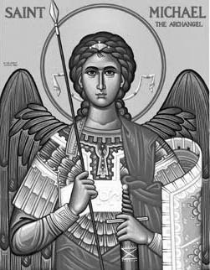

Rímskokatolícka Cirkev

Farnosť

Sv. Michala Archanjela

tel.: 032 – 779 41 76 e-mail: farnost.pobedim@abu.sk

Farské oznamy pre Pobedim
28. septembra – 4. októbra 2020

Po | Sv. Václav | 18.00 | na úmysel
Ut | Sv. Michal, Gabriel  a Rafael | 18.00 | + Ján Miklovič, rodičia a starí rodičia (348)
St | Sv. Hieronym | 18.00 | + Michal Maco, syn Miroslav a ostatná rodina (378)
Št | Sv. Terézia z Lisieux | 18.00 | + Vojtech Petráš, manželka Alojzia  a deti (134)
Pi | Sv. anjeli strážcovia | 18.00 | + Michal Melicher a rodičia (139)
So | Féria  (s platnosťou na nedeľu) | 18.00 | + František Balcerčík, manželka Anna, syn a zať a za zdravie a Božiu pomoc pre pápeža Františka (396)
Ne | 27. nedeľa „cez rok“ | 7.30  10.30 | + Miroslav Mitošinka (ročná)  + Michal Petráš (134)

- Upratovanie kostola – Č.d.: 123, 124, 112, 126.
- Prvý piatok – Spovedať budem v pondelok, stredu a štvrtok hodinu pred sv. omšou a v utorok po sv. omši. Chorých navštívim v piatok od 8.30.
- Ruženec - V mesiaci október môžeme modlitbou ruženca získať úplné odpustky.
- Milodar – Bohuznámi darovali na opravu oltára milodary 200€ a 100€. Veľká vďaka!

JCLic. Ľuboš Tvrdý, farár

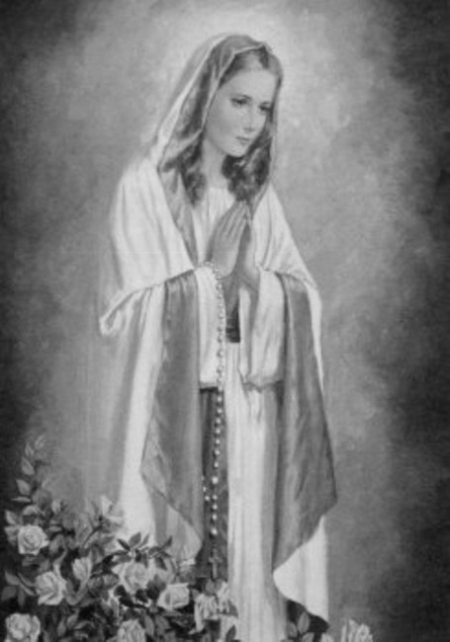

Rímskokatolícka Cirkev

Farnosť

Sv. Michala Archanjela

tel.: 032 – 779 41 76 e-mail: farnost.pobedim@abu.sk

Farské oznamy pre Bašovce
28. septembra – 4. októbra 2020

Po | Sv. Václav
Ut | Sv. Michal, Gabriel  a Rafael | 17.00 | + Eduard Bohovic, manželka Margita, Jarolím, Pavol, Jitka a rodičia z oboch strán (63)
St | Sv. Hieronym
Št | Sv. Terézia z Lisieux
Pi | Sv. anjeli strážcovia | 17.00 | + Vojtech Urban a dcéra Darina (100)
So | Féria  (s platnosťou na nedeľu) | 17.00 | + Gašpar Urban, manželka Filoména a ich deti
Ne | 27. nedeľa „cez rok“  Hodová slávnosť | 9.00 | za farníkov

- Prvý piatok - Spovedať budem v utorok, piatok a sobotu hodinu pred sv. omšou. Chorých navštívim v piatok od 11.30.
- Hody - V nedeľu 4.10. si uctíme patrónku filiálneho kostola, Pannu Máriu Ružencovú. Hodová slávnosť bude trochu odlišná od tých predchádzajúcich. Bol by som rád, aby sme si obliekli krásny kroj. Tradičné pohostenie po sv. omši nebude.
- Ruženec – V mesiaci október môžeme modlitbou ruženca získať úplné odpustky. Keď v Bašovciach nebude sv. omša, ruženec sa v kostole pomodlíte o 17.30.
- Milodar – Bohuznáma osoba darovala na opravu oltára milodar 100€. Veľká vďaka!

JCLic. Ľuboš Tvrdý, farár

